**Электричество**

**Учебные вопросы.**

1. Опасности, возникающие при нарушении правил обращения с электрическими приборами и оборудованием.

2. Правила безопасности при пользовании электрическими приборами.

http://www.uroki.net/bp/adlog.php?bannerid=1&clientid=2&zoneid=83&source=&block=0&capping=0&cb=1fac56d76e3993b46d76e27e98fda344

**Цель.**По окончании урока учащиеся должны:

**а) знать:**

o почему опасно электричество и в чем это заключается;

o как уберечь себя от поражения электрическим током;

**б) иметь представление** об электротравмах.

**Основное содержание урока.**

Электрическая энергия широко применяется в экономике и быту. С ее помощью производится освещение, отопление, водоснабжение и вентиляция жилых, производственных и адми-нистративных помещений. Без нее встанут троллейбусы, трамваи, метро, автомобили, остановится железная дорога, не будут работать компьютеры, телевизоры.

Но наряду с этим электрическая энергия в некоторых случаях может представлять для жизни и здоровья человека опасность. Прикосновение к проводникам электрического тока часто заканчивается электротравмой или электрическим ударом. При электротравмах ток обычно проходит через тело человека, что, как правило, приводит к электрическому ожогу и сильному сокращению мышц, в результате которого могут произойти разрывы кровеносных сосудов, кожи, связок и даже вывихи суставов и переломы костей.

Более тяжелые и даже трагические последствия вызывает электрический удар. Например, играя в подвале или на чердаке дома, рядом с распределительными электрическими щитами или около электроподстанций, можно случайно, не заметив того, лишь на одно мгновение прикоснуться к проводам, оголенным металлическим частям арматуры, находящейся под напряжением. Этого будет достаточно, чтобы через тело прошел электрический ток, который вызовет судорожное сокращение мышц (электрический удар). И самым опасным могут быть потеря сознания, нарушение сердечной деятельности или дыхания, а самым трагическим - отсутствие дыхания и кровообращения, что называют - клинической смертью.

Чтобы уберечь себя от поражения электрическим током, запомните:

* не прикасаться к оголенному или плохо изолированному проводу;
* не использовать неисправные электроприборы;
* не трогать включенный электроприбор мокрыми руками;
* не играть вблизи электроподстанций, на чердаках и в подвалах, около электрощитов.

http://www.uroki.net/bp/adlog.php?bannerid=1&clientid=2&zoneid=84&source=&block=0&capping=0&cb=b39a1ec2b892abe40a140d868e309f3e

**Заключение.** Повторите основные положения урока и проверьте, как понята тема.

**Контрольные вопросы.**

Каким образом электрический ток может поразить человека? Как уберечься от поражения электрическим током? Какие бытовые электрические приборы есть у вас дома и умеете ли вы ими пользоваться?

**Домашнее задание.** Раздел 1. Глава 2. Тема 2.4. Задача 7.

**Практическое задание.**

Помогите взрослым заменить перегоревшую электролампочку в доме. Попросите их сначала показать, как это надо делать, соблюдая меры безопасности, а затем выполните операцию сами.

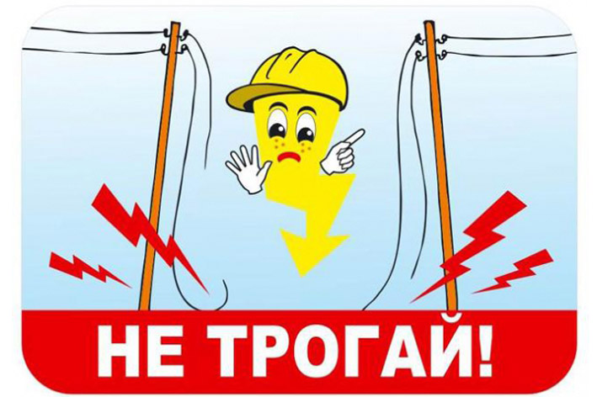**Рекомендации.**

http://www.uroki.net/bp/adlog.php?bannerid=97&clientid=22&zoneid=85&source=&block=0&capping=0&cb=dbeca21cad33ddda9fbe5cb4f1d1e872